МИНИСТЕРСТВО НАУКИ И ВЫСШЕГО ОБРАЗОВАНИЯ РФ

федеральное государственное бюджетное образовательное учреждение высшего образования

**«Вологодский государственный университет»**

**Институт математики, естественных и компьютерных наук**

**Информатика и вычислительная техника**

**ОТЧЕТ ПО ЛАБОРАТОРНОЙ РАБОТЕ №7**

НЕЧЕТКИЕ ЧИСЛА

Дисциплина: «Нечеткая логика»

Направление подготовки: 09.03.01. Информатика и вычислительная техника

|  |  |
| --- | --- |
| Руководитель | Ящун Т.В. |
| Выполнили студенты | Пчелкина О.С. |
| Группа, курс | ВМ-41 |
| Дата сдачи | ________________________ |
| Дата защиты | ___________________________________________  *(подпись преподавателя)* |

Вологда

2023 г.

Теоретическая часть.

Выпуклое нечеткое множество A – это НМ с функцией принадлежности 𝜇𝐴 (𝑥), удовлетворяющей условию

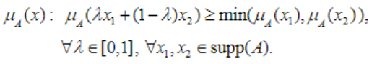 (1)

Нечеткое число (НЧ) – это НМ A, заданное своей функцией принадлежности 𝜇𝐴 (𝑥) на универсуме U = R – множестве всех действительных чисел, удовлетворяющее, по меньшей мере, следующим трем свойствам:

1) height(A) = 1:

2) A – выпуклое;

3) supp(A) – ограниченное множество.

НЧ обозначаются буквами 𝑢̃, 𝑣̃, 𝑤̃.

Унимодальное НЧ LR-типа:

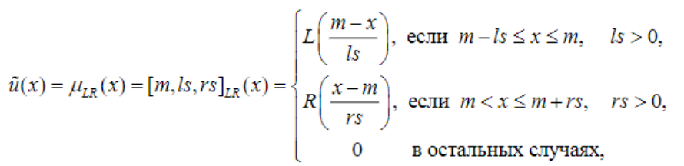 (2)

где {m} – ядро НЧ; ls и rs – левый и правый спрэды НЧ (левым и правым коэффициент нечеткости); L(t), R(t): [0, 1][0, 1] – левая и правая функции формы (ФФ) НЧ, т.е. непрерывные убывающие функции, такие что R(0)=L(0)=1 и R(1)=L(1)=0; L(t), R(t) ∈ F[0, 1] – класс ФФ на отрезке [0, 1].

Полимодальное НЧ LR-типа (нечеткий интервал):

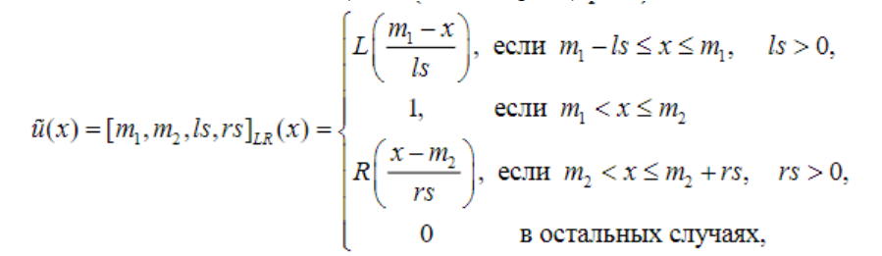 (3)

где [m1, m2] – ядро НЧ, m1 < m2.

Практическое задание.

1. Задать на непрерывном универсуме нечеткое число 𝑢̃ – «Оптимальная, с точки зрения работающего, продолжительность рабочего дня, ч». Использовать LR-представление числа с различными функциями формы. Построить графики функций принадлежности чисел в одной системе координат.

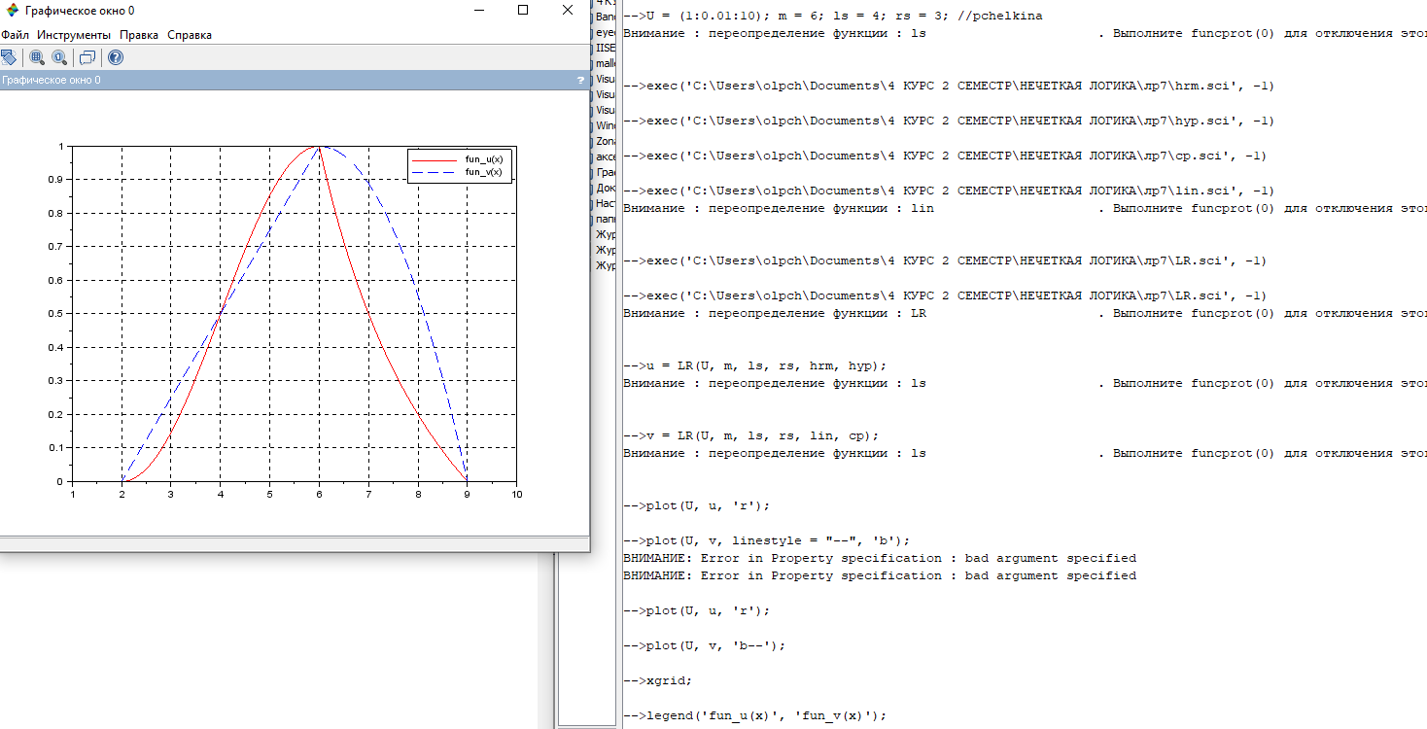









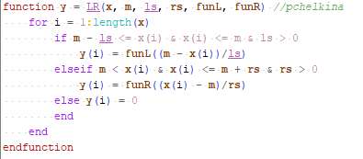

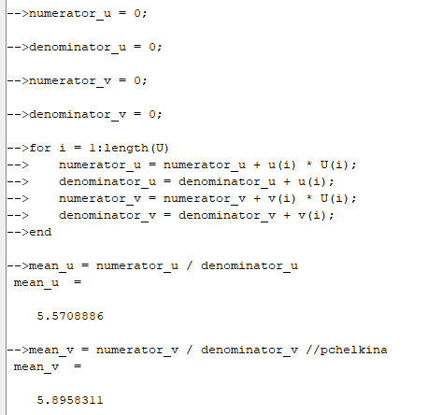

2. Задать на непрерывном универсуме нечеткий интервал 𝑢̃ –«Масса предмета

приблизительно от трех до пяти кг». Использовать LR-представление числа с произвольными функциями формы (табл. 1). Построить график функции принадлежности НЧ. Найти произвольное α-сечение НЧ. Построить график зависимости

длины α-сечения от α ϵ [0, 1].

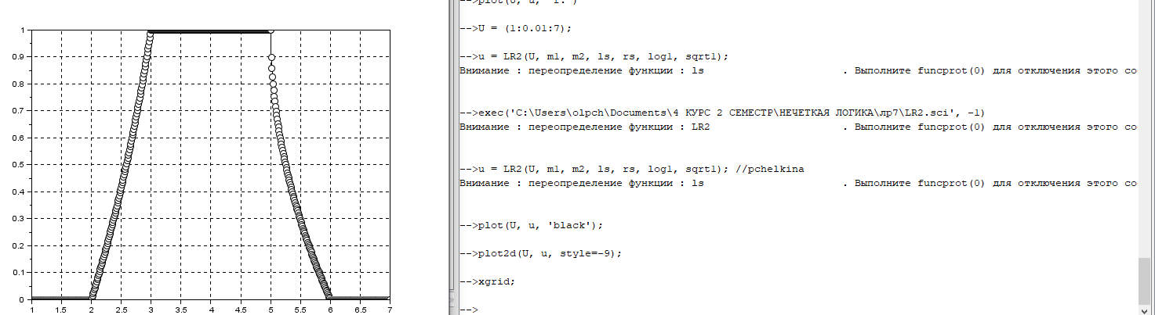

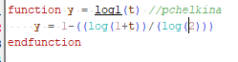



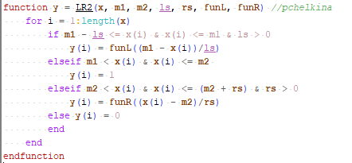

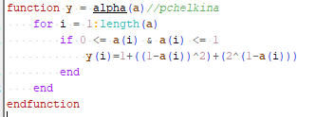

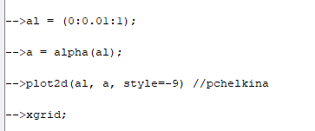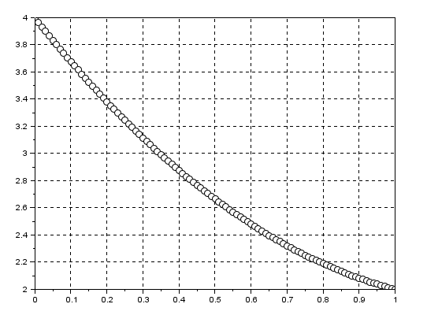

3. Пусть некоторое нечеткое число LR-типа 𝑢̃ имеет α-сечения вида [𝑒 + 𝑒 ∝,4𝑒 − 𝑒∝2], 0 ≤∝≤ 1. Найти его функцию принадлежности 𝜇𝑢̃(𝑥) и построить в одной системе координат график ФП НЧ и его сечения с шагом дискретизации 0,1 по α.

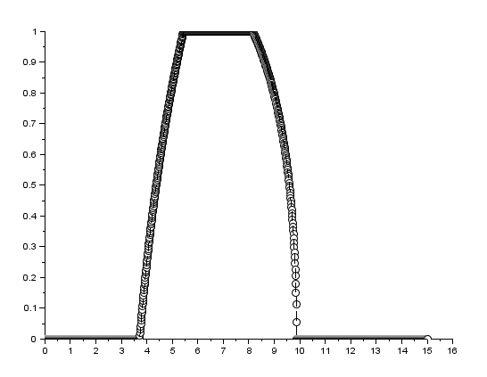

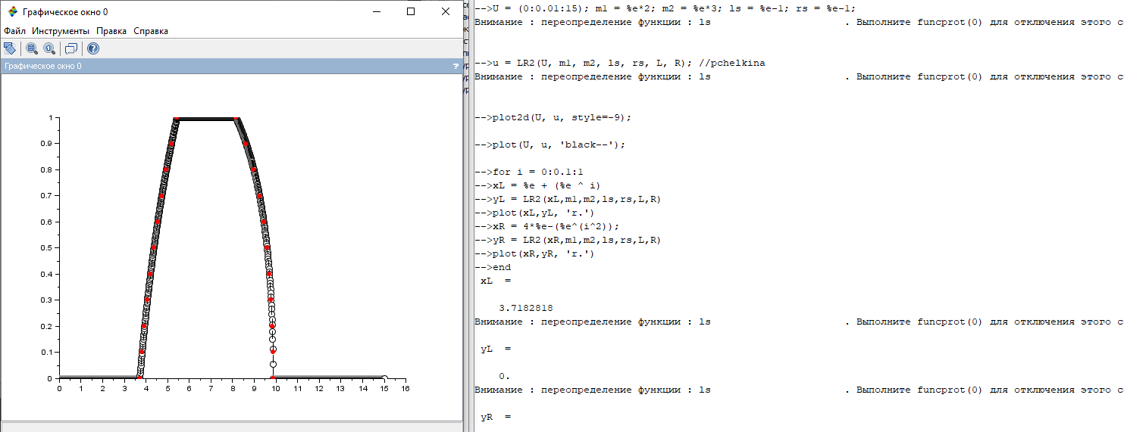



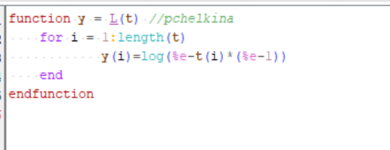

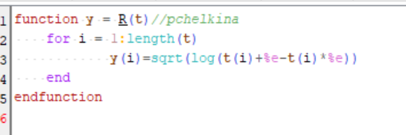

Индивидуальное задание.

Уровень заряда аккумулятора измеряется по непрерывной шкале от 0 до 100%. На данном непрерывном универсуме задать, пользуясь LR-представлением, функции принадлежности нечетких множеств LC– «Низкий уровень заряда», MC – «Средний уровень заряда», HC– «Высокий уровень заряда». Носители соседних НМ должны пересекаться. В качестве функций формы использовать гладкие гауссианы (sg, Таблица 1). Построить графики ФП в одной системе координат. Найти точки перехода множества MC Вывести НМ A –«Средний и низкий уровень заряда», используя Т-норму Заде. Является ли полученное множество нечетким числом? Рассчитать среднее интегральное значение заряда аккумулятора по НЧ A

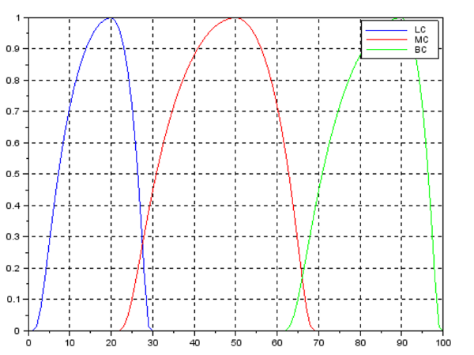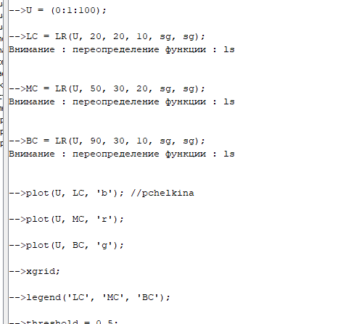

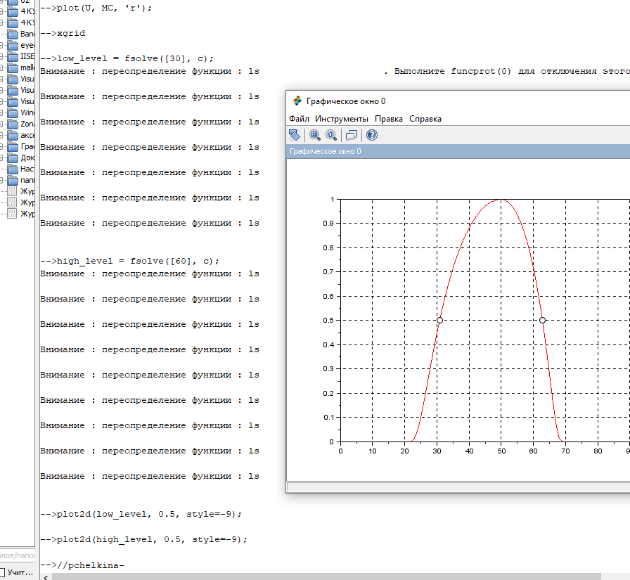

 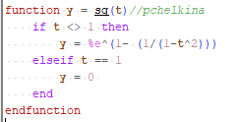



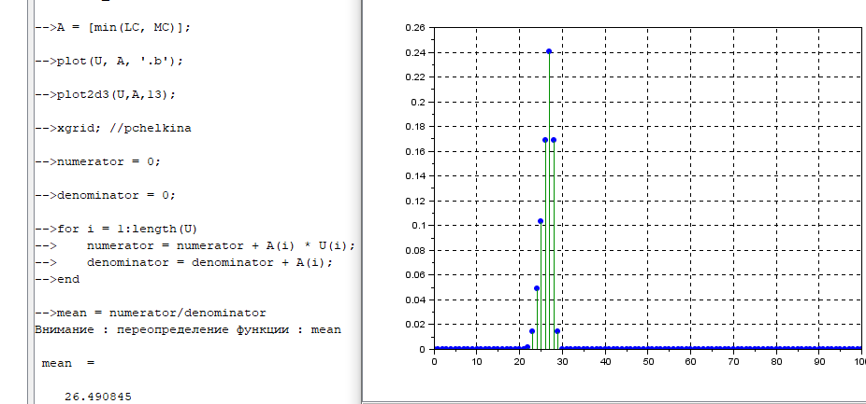

Множество А – выпуклое, height(A) = 0.24 => не является нечетким числом.